Persbericht Gereglementeerde informatie

Participatiemelding van BNP Paribas Asset Management

Brussel, 18 maart 2025 - 18u CET

In overeenstemming met de Belgische transparantiewetgeving (Wet van 2 mei 2007) heeft BNP Paribas Asset Management Holding onlangs de volgende transparantiekennisgeving naar Solvay gestuurd om aan te geven dat ze de drempel van 3% heeft overschreden. Hier is een samenvatting van de beweging:

| Datum van drempeloverschrijding | Stemrechten na de transactie | Aan stemrechten gelijkgestelde financiële instrumenten na de transactie | Totaal |
| --- | --- | --- | --- |
| 11 maart 2025 | 2,95% | 0,00% | 2,95% |

De kennisgeving, gedateerd 13 maart 2025, bevat de volgende informatie:

* Reden voor de kennisgeving:
  + Verwerving of overdracht van stemrechtverlenende effecten of stemrechten
  + Kruising van de laagste drempel
* Kennisgeving door: een moederonderneming of een controlerende persoon
* Datum waarop de drempel werd overschreden: 11 maart 2025
* Overschreden drempel van directe stemrechten: 3% naar beneden
* Noemer: 105,876,416
* Aanvullende informatie: BNP Paribas Asset Management Europe SAS en BNP Paribas Asset Management UK Ltd zijn beleggingsmaatschappijen die stemrechten op discretionaire basis uitoefenen, wanneer er geen specifieke instructies zijn.
* Kennisgevingsplichtige personen: BNP Paribas Asset Management Holding (SA 47000-75318 Paris cedex 09 - Frankrijk).
* Details van de kennisgeving:

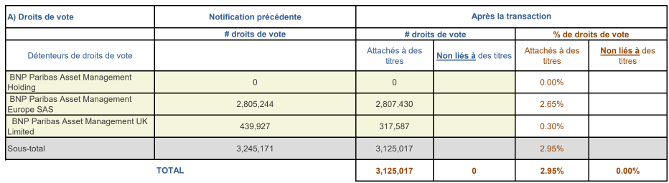

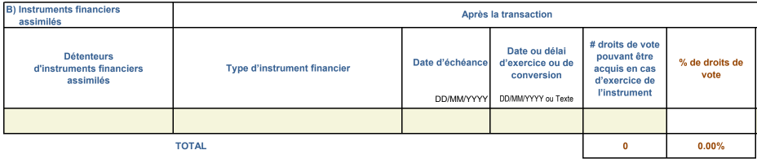

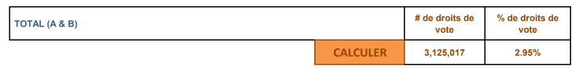

* Volledige keten van gecontroleerde ondernemingen via dewelke de deelneming daadwerkelijk wordt gehouden:   
  De dochteronderneming BNP Paribas Asset Management Europe SAS en de dochteronderneming BNP Paribas Asset Management UK Ltd worden gecontroleerd door de moedermaatschappij BNP Paribas Asset Management Holding. Deze moedermaatschappij wordt gecontroleerd door de moedermaatschappij BNP Paribas SA, die is vrijgesteld van het samenvoegen van haar deelnemingen met die van haar dochtermaatschappijen in beleggingsmaatschappijen, in overeenstemming met art. 21 paragraaf 2 van het Koninklijk Besluit van 14 februari 2008 op de openbaarmaking van belangrijke deelnemingen.

De kennisgevingen zijn beschikbaar in de [Investor Relations-rubriek](https://www.solvay.com/en/investors/regulated-information) op de website van Solvay.

## 

## Contacten

| Media relations | Investor relations |
| --- | --- |
| Peter Boelaert+32 479 30 91 59Laetitia Van Minnenbruggen+32 484 65 30 47Valérie Goutherot+33 6 77 05 04 79 [media.relations@solvay.com](mailto:media.relations@solvay.com) | Boris Cambon-Lalanne+32 471 55 37 49Geoffroy d’Oultremont+32 478 88 32 96Vincent Toussaint+33 6 74 87 85 65[investor.relations@solvay.com](mailto:investor.relations@solvay.com) |
|  |  |

### 

### Over Solvay

Solvay is een chemisch bedrijf met een erfenis geworteld in de baanbrekende innovatie van oprichter Ernest Solvay die in 1863 een nieuw proces uitvond voor het maken van natriumcarbonaat. Vandaag maakt Solvay wereldwijd essentiële producten met een team van circa 9.000 medewerkers. Sinds 1863 gebruikt Solvay de kracht van de chemie om innovatieve, duurzame oplossingen te creëren die tegemoet komen aan onze meest essentiële behoeften, zoals het zuiveren van de lucht die we inademen en het water dat we drinken, het behoud van onze voedselvoorziening, het beschermen van onze gezondheid en welzijn, het produceren van milieuvriendelijke kleding, het duurzamer maken van de banden van onze auto's en het reinigen en beschermen van onze huizen. Solvay wil blijven inzetten op duurzaamheid en een rechtvaardige transitie en wil tegen 2050 koolstofneutraal zijn. Met een nettowinst van €4,7 miljard in 2024 heeft Solvay noteringen op Euronext Brussel en Parijs (SOLB). Voor meer informatie over Solvay, bezoek [solvay.com](http://www.solvay.com) en [Linkedin](https://www.linkedin.com/company/solvay/).

### This press release is also available in English. Ce communiqué de presse est également disponible en français.